Ремизова Н.Е.
МАОУ СОШ № 5
г. Карпинск Свердловской области

Управления качеством образования через формирование внутришкольной системы оценки достижения планируемых результатов образования в условиях реализации ФГОС.
В статье представлена модель внутришкольной системы оценки достижения планируемых результатов образования в условиях реализации ФГОС. Созданная модель представляет предметные, метапредметные и личностные результаты образования и функционирует на базе АИС «Сетевой город. Образование».
В условия внедрения ФГОС основного общего образования повышается ответственность школы за достижение всеми обучающимися новых результатов образования. Поэтому вопросы организации контрольно-оценочной деятельности должны занять особое место в образовательном учреждении. Сегодня модернизация внутренней системы оценки индивидуальных образовательных достижений школьников как инструмента управления качеством образования является одной из основных задач, стоящих перед школой.
В концепции ФГОС указаны требования к результатам освоения основных общеобразовательных программ, которые структурируются по ключевым задачам общего образования и включают в себя: предметные, метапредметные и личностные результаты.
Требования к предметным результатам обучения отражены в документе «Фундаментальное ядро содержания общего образования». В нём указаны основные элементы научного знания по каждому предмету.
Эти результаты традиционно прописываются во всех методических пособиях, в большом количестве издающихся по любой школьной дисциплине. Предметные знания проверяются в тестах ЕГЭ и ГИА, и поэтому именно им учителя привыкли уделять главное внимание.
Один из самых серьезных вопросов: как оценить то, что невозможно измерить, т.е. личностные результаты, на формирование которых работает данная система.
Современное образование становится все более личностно-ориентированным. Общество приходит к пониманию того, что истинным результатом образования является не просто получение знаний, а познавательное и личностное развитие обучающихся в образовательной деятельности. Происходит слияние педагогических и психологических целей обучения и воспитания. Совершенно очевидно, что предметные, метапредметные и личностные результаты обучения не могут быть отделены друг от друга и представляют собой триединую задачу современного образования.
Созданная в МАОУ СОШ № 5 внутришкольная модель представления предметных, метапредметных и личностных результатов образования, функционирующая на базе АИС «Сетевой город. Образование», представляет собой совокупность организационных структур, норм и правил, диагностических и оценочных процедур, субъектов и объектов контроля, обеспечивающих на единой основе оценку образовательных результатов обучающихся, эффективности образовательных программ и условий их реализации.
Модель внутришкольной системы оценки качества образования, предметных, метапредметных и личностных результатов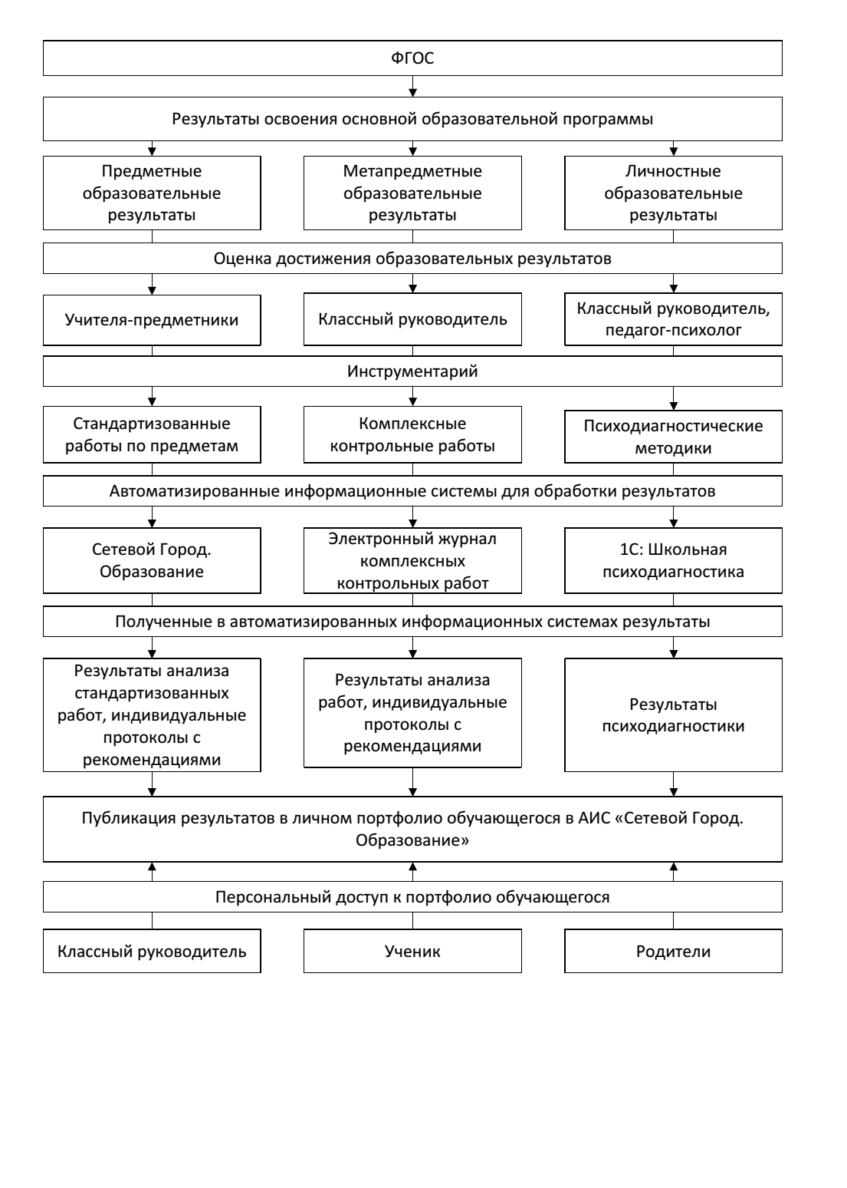
Особенностями предложенной нами модели внутришкольной системы представления предметных, метапредметных и личностных результатов образования является:
- Использование стандартизированных контрольных работ по предметам, комплексных контрольных работ (метапредметных) ипсиходиагностических методик для определения личностных результатов образования, регулярный замер результатов уровня сформированности у обучающихся знаний и способов деятельности с теми, который планировался в соответствии с целями обучения, позволяет осуществить сбор объективной информации по каждому образовательному результату (предметные, метапредметные и личностные);
- использование автоматизированных информационных систем для обработки результатов (АИС «Сетевой город. Образование», её модуль «Многоуровневая система оценки качества образования, электронный журнал комплексных контрольных работ, 1С Школьная психодиагностика) позволяет автоматизировать управление качеством образования;
- применение технологии поэлементного анализа учебного материала для оценки полноты усвоения обучающимися различных учебных дисциплин;
- результаты анализа стандартизированных контрольных работ по предметам, комплексных контрольных работ, результатов проектной деятельности, индивидуальные протоколы с рекомендациями и результаты психодиагностики аккумулируются в личном портфолио обучающегося в АИС «Сетевой город. Образование» в течение всего периода обучения, позволяют проследить динамику развития обучающегося;
- основной критерий качества образования - соответствие полученных показателей ожидаемым (прогнозируемым), которые определяются в ходе педагогической диагностики. Используемая технология диагностики прогнозируемых результатов позволяет увидеть, с каким составом класса работает учитель, и получить анализ результатов деятельности этого учителя с учетом особенностей каждого класса;
- новая система сбора, хранения, анализа и предъявления информации о состоянии образовательного состоящая из нескольких уровней (подсистем):
- индивидуальный уровень – накопление информации и анализ результатов каждого учащегося в течение всего периода обучения, обеспечение мониторинга его индивидуальных образовательных достижений, выявление способностей и предрасположенности каждого учащегося к определенному спектру дисциплин;

- уровень класса или отдельных групп учеников – предоставление информации, необходимой учителям для их практической деятельности (корректировка программ, выбор технологий обучения и др.);
- уровень ОУ – сбор информации по различным предметам и классам для анализа работы учителей и получения данных, необходимых для корректировки рабочих программ, совершенствования технологий обучения, определения направлений повышения квалификации и принятия эффективных управленческих решений;
- персональный доступ к личному портфолио обучающегося имеет обучающийся, родители, классный руководитель.
Проблемы информационного обеспечения внутришкольного управления являются очень актуальными.
Существующая практика оценивания основывается на данных внутришкольного контроля.
Для управления образовательной организацией (далее – ОО) на уровне современных требований его руководителям нужна достоверная, полная информация о положении дел в школе. Получить ее можно с помощью правильно выстроенной системы внутришкольного контроля. Недостаточно использовать только традиционные методы сбора информации: наблюдение и анализ уроков, изучение школьной документации, беседы с учащимися и учителями.
Новая модель оценки качества образования на уровне ОО позволяет учесть все имеющиеся недостатки (отсутствие четкой системы сбора внутришкольной информации, случайность, бессистемность в работе с информацией). Кроме того, она позволяет руководителю оперативно и своевременно получать информацию о качестве образовательного процесса и управлять этим качеством.
Особенность этой модели является ее программное обеспечение, для формирования отчетов программа использует данные из АИС «Сетевой город», её модуля «Многоуровневая система оценки качества образования».
Полученные на основе электронного журнала статистические и аналитические данные позволяют проводить многоуровневый и многофакторный анализ результатов образования:
- личностно ориентированный (результат освоения программы каждым учеником ОО);
- содержательный (качество образования на основе анализа освоения различных учебных дисциплин).
Каждый последующий уровень вбирает в себя результаты предыдущих уровней. Это позволяет зафиксировать состояние всей образовательной системы и её подсистем как по вертикали, так и по горизонтали. Важным в такой системе оценки является возможность соотнести результаты со средними показателями более высоких уровней мониторинга, определять рейтинг всех объектов наблюдения (обучающихся, педагогов).
Кроме того, владение объективной информацией позволяет руководителю школы вычертить динамику продвижения учителя, что стимулирует педагога к совершенствованию своего труда.
Таким образом, представленная модель оценки качества образования предполагает принципиально новый путь организации аналитической и контрольно-оценочной деятельности.

Список литературы:

